INFORME DE FISCALIZACIÓN AMBIENTAL

INSPECCIÓN AMBIENTAL

ESTÍN CIA LTDA.

DFZ-2014-176-XIII-RCA-IA

 | Nombre | Firma
Aprobado | Cristián Jorquera R.
Revisado | Boris Cerda P.
Elaborado | Esteban Dattwyler C.

Tabla de Contenidos
Tabla de Contenidos 2
1. RESUMEN. 3
2. IDENTIFICACIÓN DEL PROYECTO, INSTALACIÓN, ACTIVIDAD O FUENTE FISCALIZADA. 4
3. INSTRUMENTOS DE GESTIÓN AMBIENTAL QUE REGULAN LA ACTIVIDAD FISCALIZADA. 8
4. ANTECEDENTES DE LA ACTIVIDAD DE FISCALIZACIÓN. 8
5. HECHOS CONSTATADOS. 11
6. OTROS HECHOS. 25
7. CONCLUSIONES. 26
8. DOCUMENTACIÓN SOLICITADA Y ENTREGADA. 28
9. ANEXOS. 29

RESUMEN.

El presente documento da cuenta de los resultados de la actividad de fiscalización ambiental realizada por la Secretaría Regional Ministerial de Salud de la Región Metropolitana (SEREMI de Salud), al proyecto “Planta Recuperadora de Metales a partir de Escorias Siderúrgicas”. La actividad de inspección fue desarrollada el día 27 de mayo de 2014.

El proyecto, que cuenta con la RCA N° 44/1999, consiste en el tratamiento de la escoria siderúrgica, generada por la empresa GERDAU AZA, recuperando los metales presentes en ella. De este modo, los metales recuperados son reincorporados al proceso de la empresa GERDAU AZA, optimizando la utilización de la materia prima. En tanto, el resto del material se destina a la comercialización como bases para pavimentos económicos, de acuerdo al sistema definido en el Manual de Carreteras del Ministerio de Obras Públicas.

La actividad de inspección se generó a partir de una denuncia remitida por la I. Municipalidad de Colina, relativa al sostenido incremento del transporte y procesamiento de escorias siderúrgicas, lo que podría generar el aumento de emisiones de material particulado y ruidos molestos.

Las materias relevantes objeto de la fiscalización incluyeron: Descripción del proyecto, manejo de emisiones atmosféricas, manejo de residuos y control de emisiones acústicas.

Al momento de la inspección se constató que la planta se encontraba paralizada por mantención, cuyos trabajos se realizaban en horario diurno. Por lo anterior no fue posible constatar ruidos molestos.

Entre los hechos constatados que representan los principales hallazgos relativos a las materias ambientales descripción del proyecto y manejo de emisiones atmosféricas. Se destaca el aumento de la superficie para el acopio de escorias, que sobrepasaban la altura del enmallado perimetral y no contaban con la implementación de medidas de control de emisión de material particulado.

IDENTIFICACIÓN DEL PROYECTO, INSTALACIÓN, ACTIVIDAD O FUENTE FISCALIZADA.

Antecedentes Generales.

Identificación de la actividad, proyecto o fuente fiscalizada:
Estín Cía. Ltda.
Región:  Metropolitana | Ubicación de la actividad, proyecto o fuente fiscalizada:  Los Arrayanes 500, Colina.
Provincia:
Chacabuco
Comuna:
Colina
Titular de la actividad, proyecto o fuente fiscalizada:  Empresa de Servicios Técnicos e Industriales Cía. Ltda. | RUT o RUN:  78.552.510-8
Domicilio Titular:  Los Arrayanes 500, Colina. | Correo electrónico:  fotarola@estin.cl
Domicilio Titular:  Los Arrayanes 500, Colina. | Teléfono:  +56(2) 26201500
Identificación del Representante Legal:  Hugo Otárola Lermanda | RUT o RUN:  4.765.333-9
Domicilio Representante Legal:  Los Arrayanes 500, Colina. | Correo electrónico:  hotarola@estin.cl
Domicilio Representante Legal:  Los Arrayanes 500, Colina. | Teléfono:  +56(2) 26201500
Fase de la actividad, proyecto o fuente fiscalizada:
Operación

Ubicación y Layout

Figura 1. Mapa de ubicación regional (Fuente: Google Earth 2014).

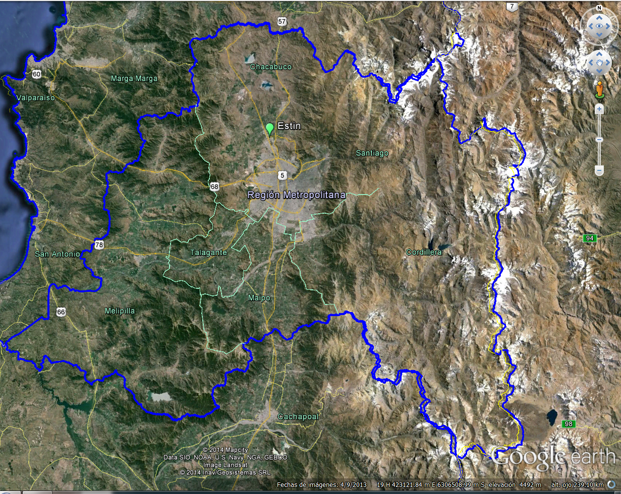
Región del Libertador General Bernardo O’Higgins
Región de Valparaíso
Figura 2. Mapa de ubicación local (Fuente: Google Earth 2014).

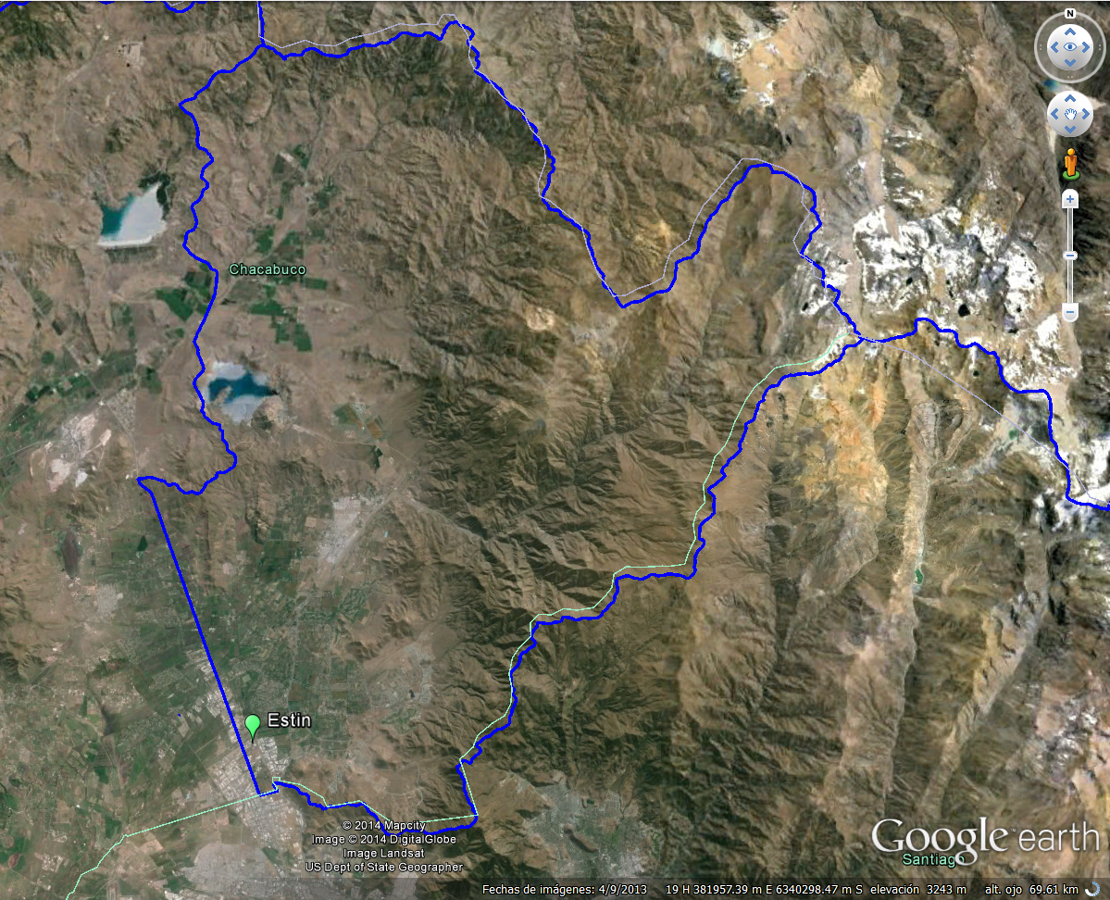
Colina
Coordenadas UTM de referencia
Datum: WGS84 | Huso:19 | UTM N:6.262.930 m. | UTM E: 328.000 m.
Ruta de acceso: Desde Santiago, dirigirse por la Autopista Central (Ruta 5 Norte) 17,5 kilómetros y tomar calle Los Fresnos, avanzar 300 metros al oriente. Virar en calle Las Melias, avanzar 100 metros hasta calle Los Arrayanes.

Figura 3. Layout del proyecto (Fuente: SEREMI Salud RM.)
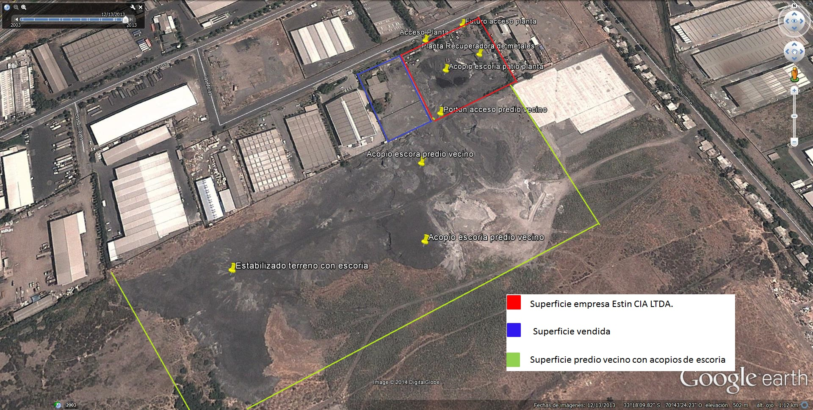

INSTRUMENTOS DE GESTIÓN AMBIENTAL QUE REGULAN LA ACTIVIDAD FISCALIZADA.

Identificación de Instrumentos de Gestión Ambiental que regulan la actividad, proyecto o fuente fiscalizada.
N° | Tipo de instrumento | N°/  Descripción | Fecha | Comisión / Institución | Nombre de la actividad, proyecto o fuente regulada | Comentarios | Instrumento fiscalizado
1 | RCA | 44 | 1999 | COREMA Región Metropolitana | Planta Recuperadora de Metales a partir de Escorias Siderúrgicas | -- | Sí
2 | DS | 146 | 1997 | MINSEGPRES | Norma de Emisión de Ruidos Molestos Generados por Fuentes Fijas | -- | No

ANTECEDENTES DE LA ACTIVIDAD DE FISCALIZACIÓN.

Motivo de la Actividad de Fiscalización.

Motivo:  Denuncia | Descripción del motivo:  ORD N° 207/2013 de la I. Municipalidad de Colina, de fecha 11 de abril de 2013. (Anexo 1), documento que generó el FSAFA N° 1 de fecha 27 de agosto de 2013 (Anexo 2).

Materia Específica Objeto de la Fiscalización Ambiental.

- Descripción del Proyecto.
- Emisiones Atmosféricas.
- Manejo de Residuos.
- Emisiones Acústicas.

Aspectos relativos a la ejecución de la Inspección Ambiental.

Primer día de inspección.
Fecha de realización:  27 de mayo de 2014 | Hora de inicio:  10:00 |  | Hora de finalización:  16:00
Fiscalizador encargado de la actividad:  María Cristina Caroca V. |  |  | Órgano:  SEREMI de Salud RM
Fiscalizadores participantes:  Noelia Garrido A.  María Teresa Mallea L.  Manuel Cartes Z. |  |  | Órgano:  SEREMI de Salud RM  SEREMI de Salud RM  SEREMI de Salud RM
Existió oposición al ingreso: No |  | Existió auxilio de fuerza pública: No
Existió colaboración por parte de los fiscalizados: No |  | Existió trato respetuoso y deferente: Sí
Entrega de antecedentes solicitados: Sí |  | Entrega de acta: Sí (Anexo 3)
Observaciones: --

Esquema de recorrido
Figura 4. Recorrido de las inspecciones (Fuente: SEREMI de Salud RM.)
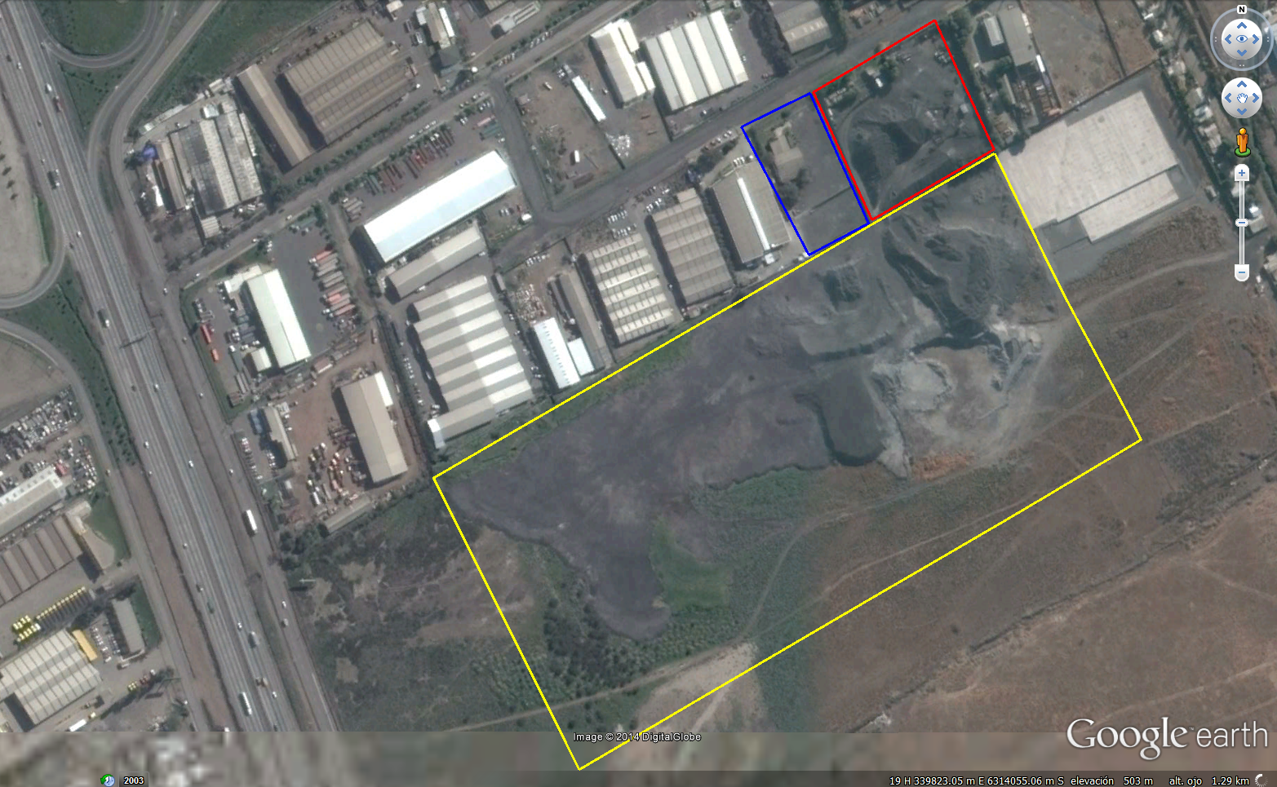
2
3
1

Detalle del Recorrido de la Inspección.

N° de Estación | Nombre del sector | Descripción estación
1 | Instalaciones Estín | Predio en el que actualmente se emplaza la empresa.
2 | Predio vendido | --
3 | Predio vecino | Canalización de Purines desde Núcleos a Sistema de Tratamiento

Aspectos relativos al Seguimiento Ambiental

El titular no ha cargado antecedentes en el Sistema de Seguimiento Ambiental de la Superintendencia del Medio Ambiente.

HECHOS CONSTATADOS.

Descripción del Proyecto

Hecho Constatado: N° 1 | Estación N°: 3 y 4
Exigencia
RCA 44/1999

Considerando 3
“La superficie del terreno es de 10.926 m². La planta se distribuirá de la siguiente forma:

Dependencia o sección | Superficie ( m²)
Oficinas administrativas | 60
Planta recuperadora de metales | 1200
Zona de acopio | 5866
Pasillos de seguridad, caminos internos y patios | 3800

Considerando 5.1.12
“Realizar el manejo de materia prima y productos dentro del predio …”
Hechos:
- Durante la inspección se constató en el patio de la empresa un almacenamiento de escoria de 80.000 toneladas aproximadamente.

- Se visitó el predio vecino (ubicado al costado sur de la planta), al cual se accedió a través de un portón de reja metálica, observándose un acopio de escoria de aproximadamente 135.000 toneladas, con una altura aproximada de 7 metros, según lo señalado por el Sr. Francisco Otárola Encargado de Recursos Humanos y Medio Ambiente de Estín).

- Adicional a los acopios, al momento de la visita se observó parte de la superficie de dicho predio (estabilizado con escoria).

- De acuerdo a lo observado en dicho predio vecino, la superficie utilizada por el acopio más el estabilizado con escoria correspondería a 50.000 m² aproximadamente, según lo señalado por el Sr. Otárola.

- De acuerdo a lo señalado por el Sr. Francisco Otárola, anteriormente la planta tenía una superficie aproximada de 15.000 m², de los cuales fueron vendidas aproximadamente 5.000 m² al predio vecino del sector poniente, por lo que en la actualidad la planta se emplaza en una superficie de 10.000 m² aproximadamente.

- Los acopios de escoria se encontraban directamente sobre suelo desprotegido.

Registros
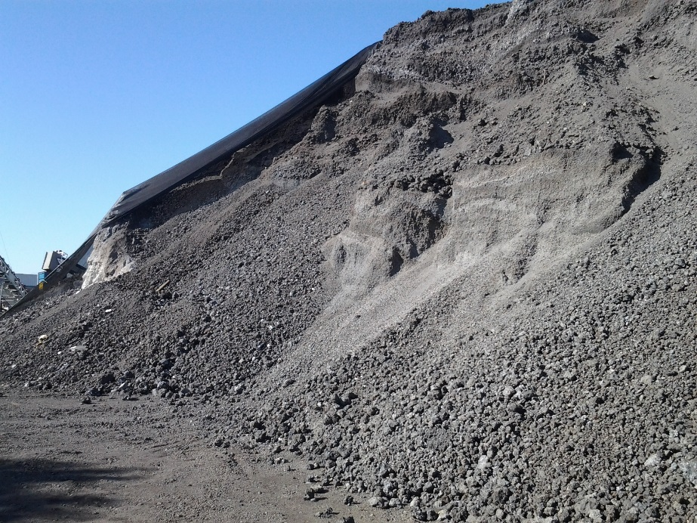 |  |  | 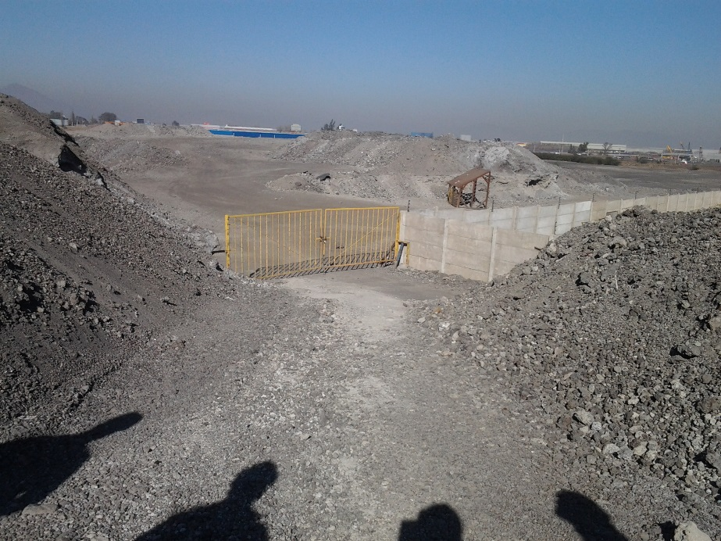  Portón
Fotografía 1. | Fecha : 27 de mayo de 2014 |  | Fotografía 2. | Fecha : 27 de mayo de 2014
Coordenadas DATUM WGS84 HUSO 19 | Norte: S/I. | Este: S/I. | Coordenadas DATUM WGS84 HUSO 19 | Norte: S/I. | Este: S/I.
Descripción medio de prueba:  Patio de escorias de Estín. |  |  | Descripción medio de prueba:  Portón de acceso a acopio de escorias en predio vecino de Estín.

Registros
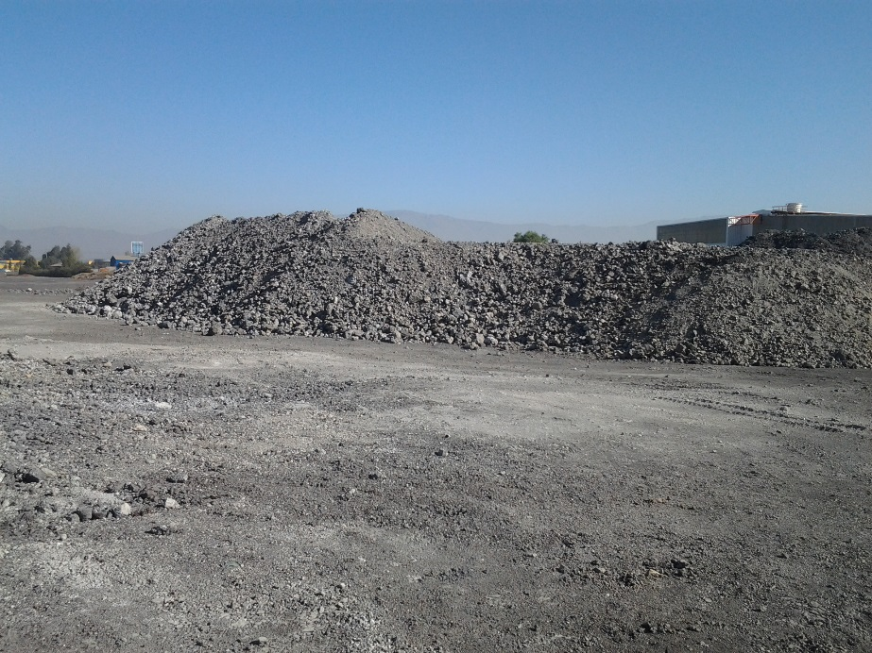 |  |  | 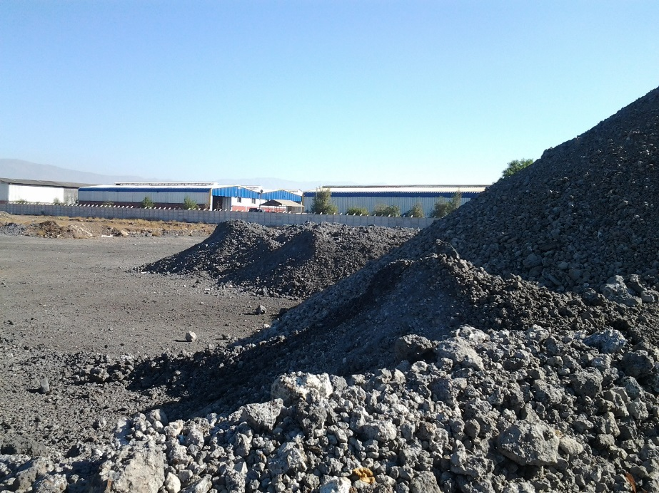
Fotografía 3. | Fecha : 27 de mayo de 2014 |  | Fotografía 4. | Fecha : 27 de mayo de 2014
Coordenadas DATUM WGS84 HUSO 19 | Norte: S/I. | Este: S/I. | Coordenadas DATUM WGS84 HUSO 19 | Norte: S/I. | Este: S/I.
Descripción medio de prueba:  Acopio de escorias en predio vecino, ubicado al costado sur de la planta de Estín. |  |  | Descripción medio de prueba:  Acopio de escorias en predio vecino, ubicado al costado sur de la planta de Estín.

Registros
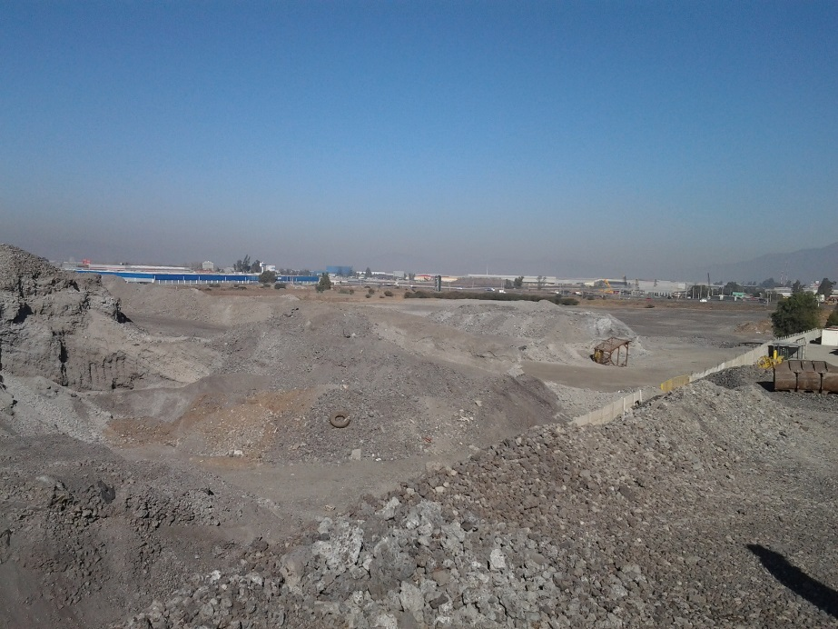 |  |  | 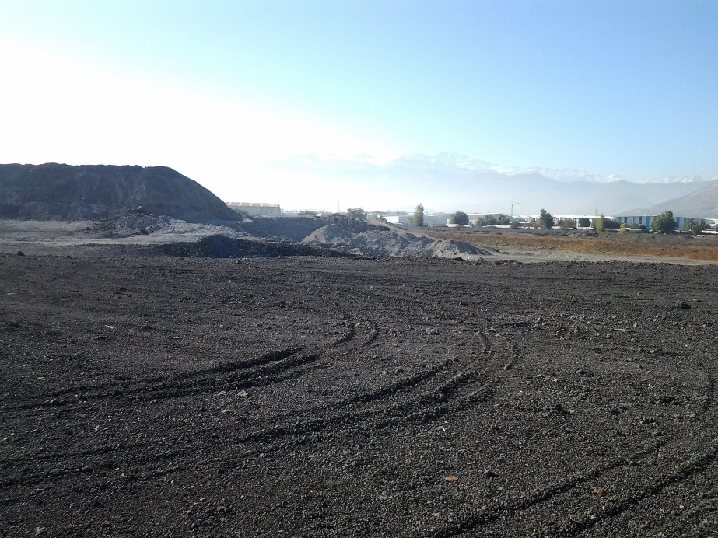
Fotografía 5. | Fecha : 27 de mayo de 2014 |  | Fotografía 6. | Fecha : 27 de mayo de 2014
Coordenadas DATUM WGS84 HUSO 19 | Norte: S/I. | Este: S/I. | Coordenadas DATUM WGS84 HUSO 19 | Norte: S/I. | Este: S/I.
Descripción medio de prueba:  Acopio de escorias en predio vecino, ubicado al costado sur de la planta de Estín. Vista de acopio de escorias de Estín. |  |  | Descripción medio de prueba:  Sector estabilizado con escoria en predio vecino, ubicado al costado sur de la planta de Estín.

Registros
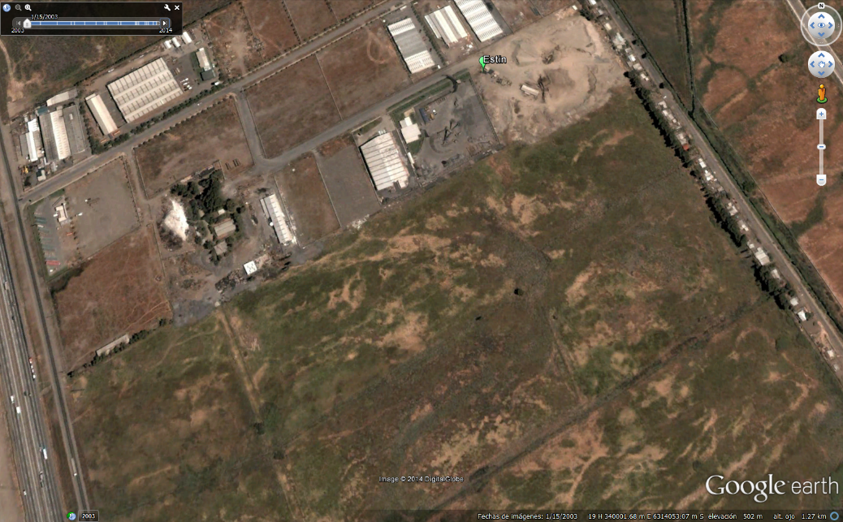  Estado de las instalaciones | 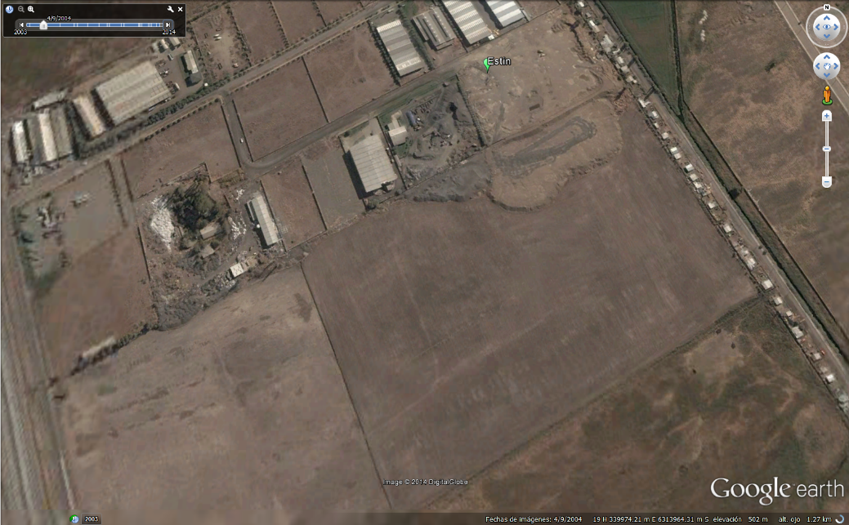  Estado de las instalaciones
Figura 5. | Figura 6.
Descripción medio de prueba:  Vista satelital de las instalaciones del proyecto, de fecha 15 de enero de 2003. (Fuente: Google Earth). | Descripción medio de prueba:  Vista satelital de las instalaciones del proyecto, de fecha 9 de abril de 2004. (Fuente: Google Earth).

Registros
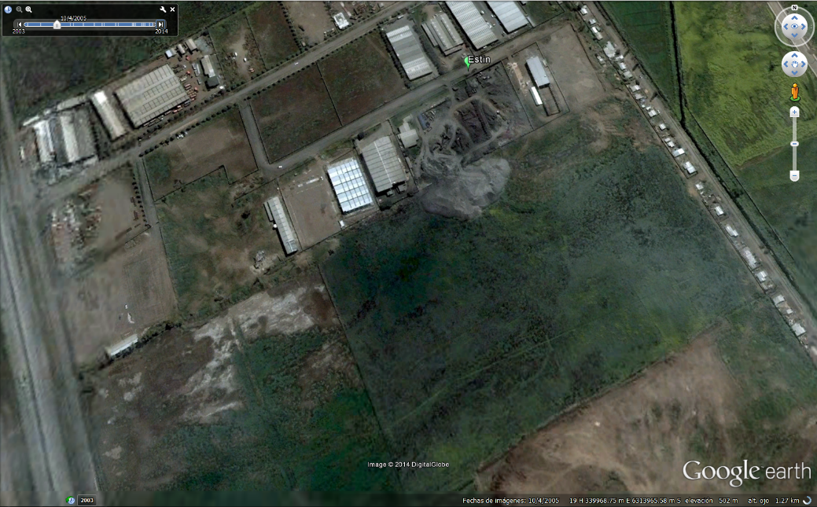  Estado de las instalaciones | 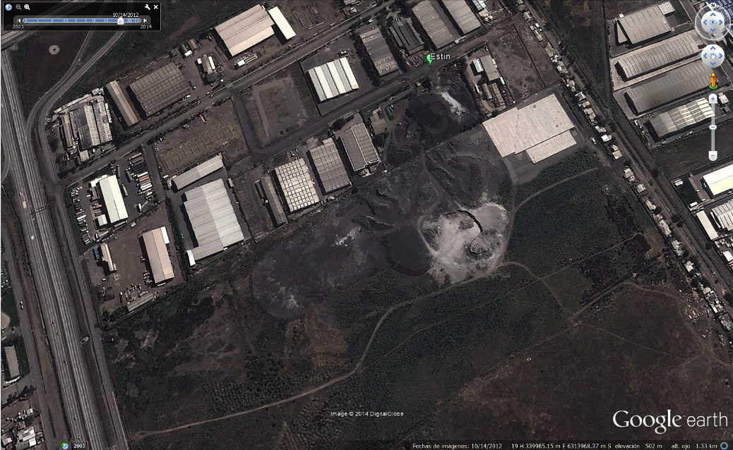  Estado de las instalaciones
Figura 7. | Figura 8.
Descripción medio de prueba:  Vista satelital de las instalaciones del proyecto, de fecha 4 de octubre de 2005. (Fuente: Google Earth). | Descripción medio de prueba:  Vista satelital de las instalaciones del proyecto, de fecha 14 de octubre de 2012. (Fuente: Google Earth).

Hecho Constatado: N° 2 | Estación N°: 3 y 4
Documentación solicitada y entregada:
-Consolidado mensual de ingreso de escoria desde GERDAU AZA, año 2012.
Exigencia
RCA 44/1999

Considerando 3
“El proyecto consiste en el tratamiento de la escoria siderúrgica, generada por la empresa GERDAU AZA, recuperando los metales presentes en ella…

La materia prima se transportará a través de una retroexcavadora, desde la Zona de Acopio a la tolva alimentación de la línea de producción de la Planta Recuperadora (zonas colindantes). El material alimentado a la tolva es sometido a una primera clasificación de tamaño separando materiales sobre y bajo 10 pulgadas. El material sobre las 10 pulgadas es transportado y alimentado al chancador de mandíbulas y posteriormente harneado por vibración a 7 pulgadas. En esta operación, el material particulado emitido es absorbido por la campana de extracción y retenido por el sistema de filtro de cartuchos compensado con un ventilador centrífugo. El material de bajo tamaño es conducido a través de una correa transportadora a un separador magnético (electroimán) donde se separa el material ferroso del no ferroso.

…Del tratamiento de 100 ton. de materia prima se obtendrían diariamente 15 ton. de material ferroso (Chatarra para rehúso en la fabricación de acero) con retomo a GERDAU AZA S.A. Y 85 ton. de árido siderúrgico como subproducto utilizable en el mercado de la construcción de obras viales como pavimento económico y/o estabilizador vial”.

Hechos:

- Se constató que la Planta Recuperadora de Metales se encontraba detenida temporalmente por modificaciones en el proceso de recuperación de escoria. Las labores de modificación estaban a cargo de la Empresa SIGO MINNING, y de acuerdo a lo señalado por el Sr. Enrique Díaz (Jefe de Proyectos SIGO MINNING), dicha planta podría estar lista para funcionar un periodo aproximado de 3 meses, a contar de la fecha de la inspección ambiental.

- De acuerdo a lo señalado por el Sr. Francisco Otárola (Encargado de Recursos Humanos y Medio Ambiente de Estín), el electroimán de la antigua planta fue vendido, manteniendo el resto de la maquinaria e incorporando al proceso un nuevo equipo (tambor de selección magnética).

- El Sr. Enrique Díaz indicó que la forma de procesar la escoria será la siguiente: Esta ingresará a la tolva de alimentación, luego pasará por un separador magnético de bandas el cual separará las “carachas” (fierro recuperado), que serán almacenadas en una tolva. La escoria restante continuará por las correas transportadoras hacia un harnero. Finalmente, la escoria de tamaño menor a 6 mm seguirá su proceso hacia el separador magnético y la mayor a 6 mm será enviada a un chancador.

- Al momento de la inspección no se encontraba conectado el sistema de captación de polvo, ya que será parte del nuevo sistema de procesamiento de escoria, el cual se encontraba en fase de armado.

- Durante la inspección, el Sr. Francisco Otárola señaló que el contrato con GERDAU AZA terminó en diciembre del 2012 y que no ha ingresado escoria siderúrgica desde octubre del 2012, por lo cual la nueva planta procesará lo acumulado actualmente, primero lo acopiado en el predio vecino, luego lo acumulado en la planta. Adicionalmente, indicó que toda la escoria acumulada proviene en su totalidad de GERDAU AZA.

- Finalmente, el Sr. Francisco Otárola señaló que el material ferroso obtenido será vendido a China, y el árido siderúrgico vendido a cementeras.

- Durante la actividad de inspección ambiental se solicitó al titular documentación que acredite registro mensual de ingreso de escoria desde GERDAU AZA para el año 2012.

Resultado examen de Información:

- De la información presentada por el titular durante la actividad de inspección ambiental se constató que durante el periodo mayo- octubre del año 2012 (Anexo 4). Estín Cía. Ltda. recibió un total de 29.277,86 toneladas de escoria.

Registros
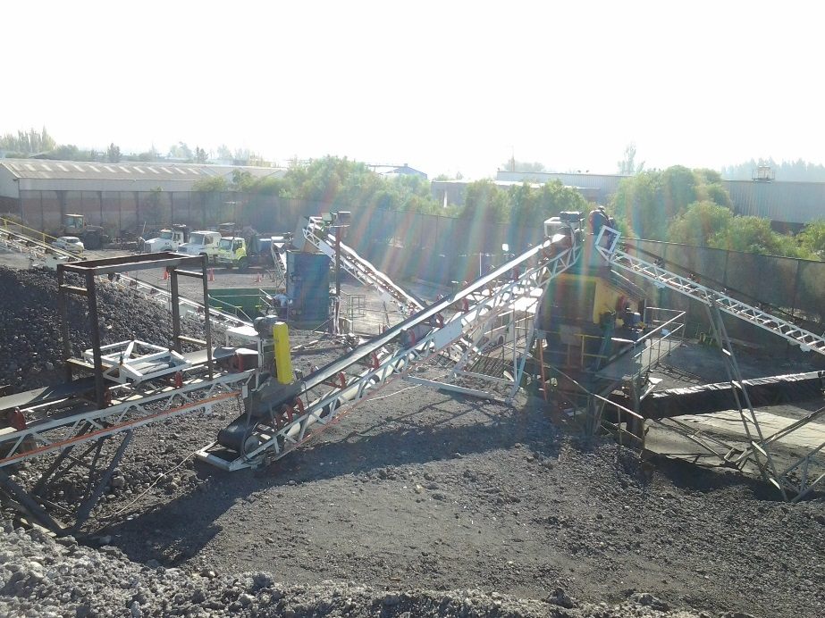 |  |  | 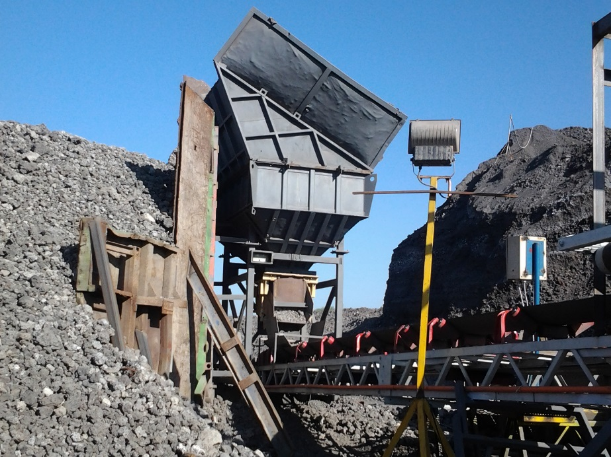
Fotografía 7. | Fecha : 27 de mayo de 2014 |  | Fotografía 8. | Fecha : 27 de mayo de 2014
Coordenadas DATUM WGS84 HUSO 19 | Norte: S/I. | Este: S/I. | Coordenadas DATUM WGS84 HUSO 19 | Norte: S/I. | Este: S/I.
Descripción medio de prueba:  Vista general de la planta de recuperación de metales. |  |  | Descripción medio de prueba:  Tolva de alimentación.
Registros
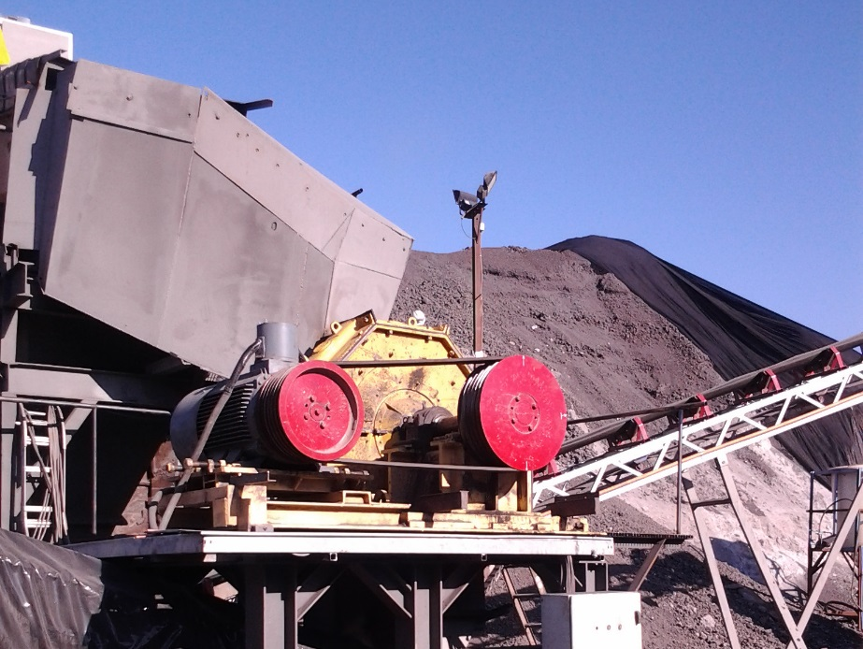 |  |  | 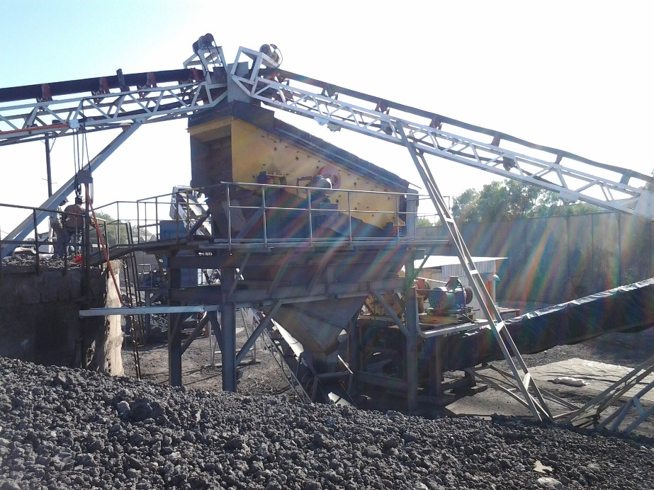
Fotografía 9. | Fecha : 27 de mayo de 2014 |  | Fotografía 10. | Fecha : 27 de mayo de 2014
Coordenadas DATUM WGS84 HUSO 19 | Norte: S/I. | Este: S/I. | Coordenadas DATUM WGS84 HUSO 19 | Norte: S/I. | Este: S/I.
Descripción medio de prueba:  Chancador. |  |  | Descripción medio de prueba:  Harnero.

Registros
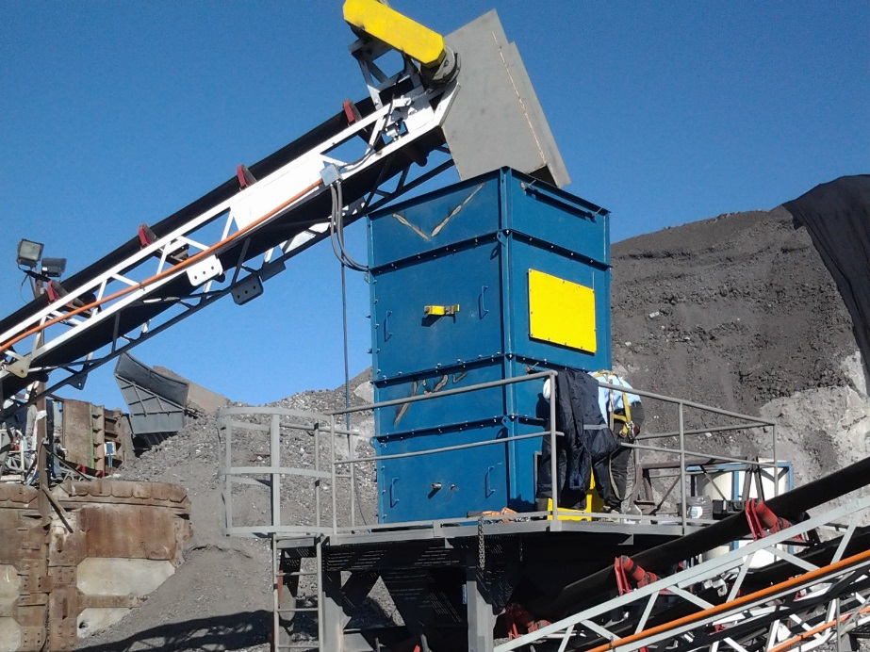 |  |  | 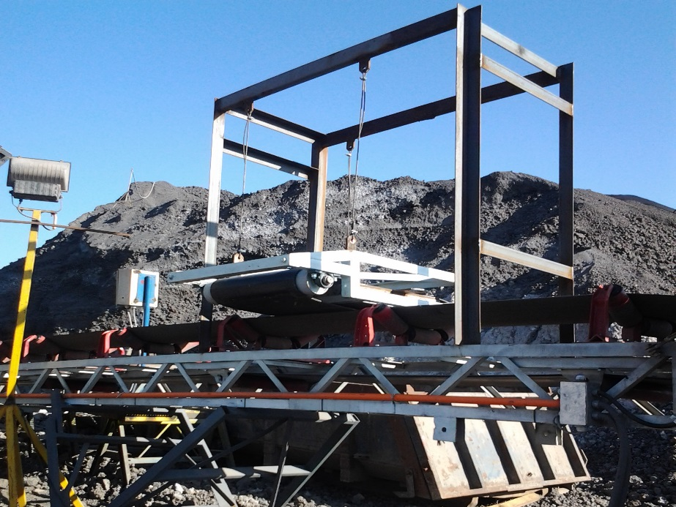
Fotografía 11. | Fecha : 27 de mayo de 2014 |  | Fotografía 12. | Fecha : 27 de mayo de 2014
Coordenadas DATUM WGS84 HUSO 19 | Norte: S/I. | Este: S/I. | Coordenadas DATUM WGS84 HUSO 19 | Norte: S/I. | Este: S/I.
Descripción medio de prueba:  Nuevo separador magnético. |  |  | Descripción medio de prueba:  Separador magnético de carachas.

Manejo de Emisiones Atmosféricas.

Hecho Constatado: N° 3 | Estación N°: 3 y 4
Documentación solicitada y entregada:
Exigencia
RCA 44/1999

Considerando 5.1.9
“Acondicionar la escoria con un porcentaje de humedad máxima de 15% como medida de control, en todas las actividades”.

Considerando 5.1.10
“Realizar procesos húmedos para chancado, transporte, acopio y manejo del material”.
Considerando 5.1.12
“Realizar el manejo de materia prima y productos dentro del predio dentro de un área controlada por un enmallado Raschell de características anti polvo con una altura de 2 metros”.
Considerando 5.2.5
“Mantener los acopios protegidos con carpas plásticas …”
Hechos:

- Al momento de la inspección se constató un almacenamiento de escoria en el patio de la empresa de 80.000 toneladas aproximadamente, de acuerdo a lo señalado por Francisco Otárola (Encargado de Recursos Humanos y Medio Ambiente de Estín), y con una altura máxima aproximada de 7 metros. Además, se visitó el predio vecino (ubicado al costado sur de la planta), al cual se accedió a través de un portón de reja metálica, observándose un acopio de escoria de aproximadamente 135.000 toneladas, con una altura de 7 metros aproximadamente.

- De acuerdo a lo señalado por el Sr. Enrique Díaz, dichos acopios no se encontraban humectados y solo se encontraban cubiertos aproximadamente un 5% del acopio total.

- Se observó un enmallado raschell de aproximadamente de 5 metros de altura, ubicado en una sección del costado norte y casi en su totalidad en el costado oriente del perímetro de la planta, y otro de 2 metros de altura, ubicado entre las oficinas y caminos interiores, ambas como medidas de mitigación de polvo fugitivo, de acuerdo a lo señalado por el Sr. Enrique Díaz.

Registros
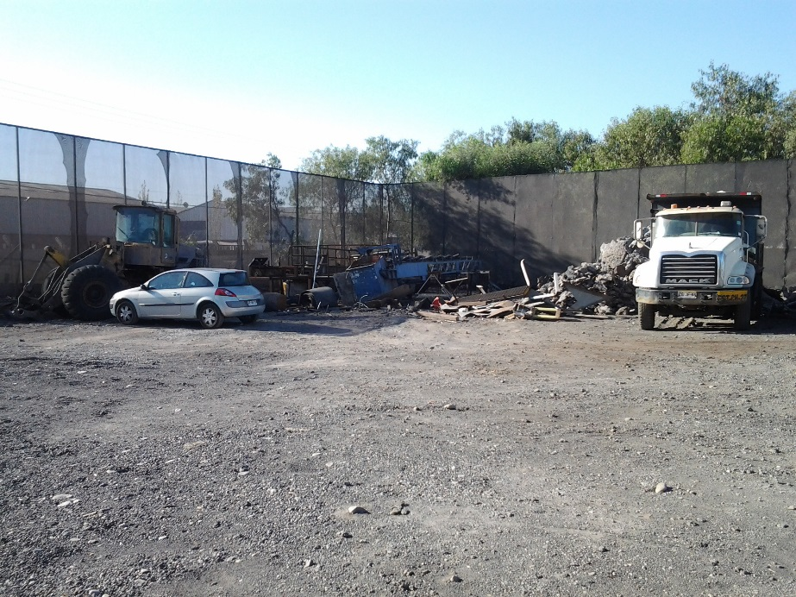 |  |  | 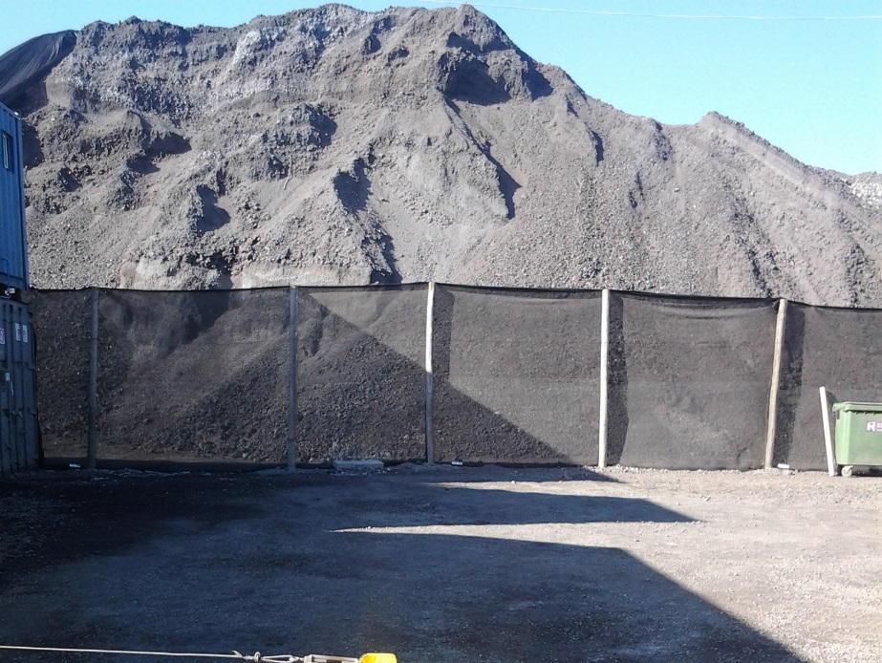
Fotografía 13. | Fecha : 27 de mayo de 2014 |  | Fotografía 14. | Fecha : 27 de mayo de 2014
Coordenadas DATUM WGS84 HUSO 19 | Norte: S/I. | Este: S/I. | Coordenadas DATUM WGS84 HUSO 19 | Norte: S/I. | Este: S/I.
Descripción medio de prueba:  Acopio de escorias predio Estín con malla raschell. |  |  | Descripción medio de prueba:  Acopio de escorias predio vecino con malla raschell.

Registros
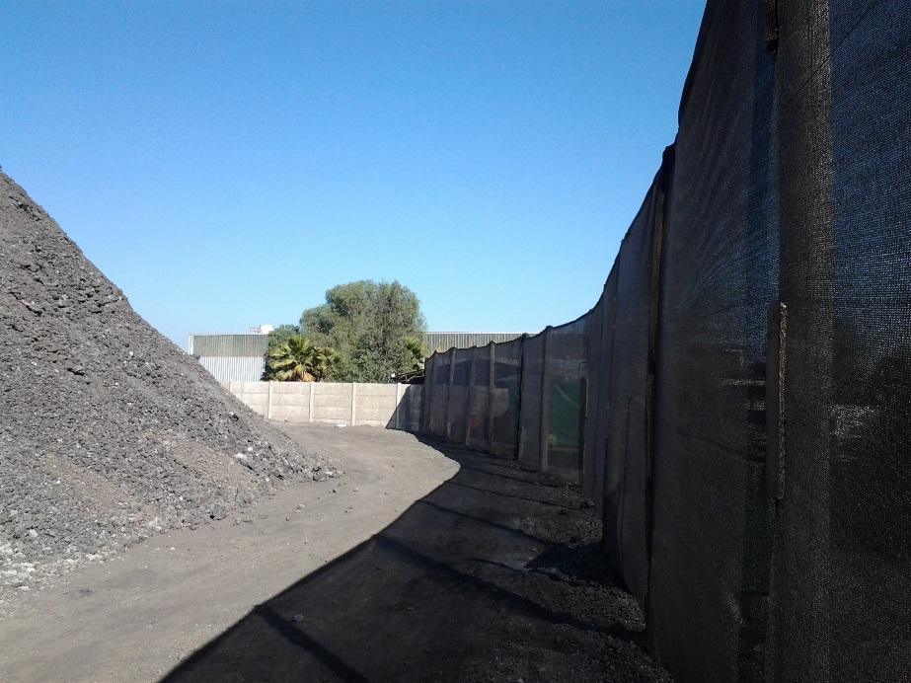 |  |  | 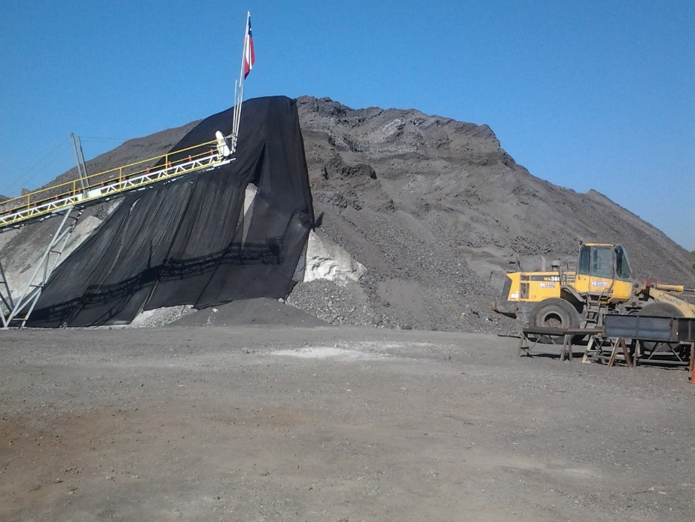
Fotografía 15. | Fecha : 27 de mayo de 2014 |  | Fotografía 16. | Fecha : 27 de mayo de 2014
Coordenadas DATUM WGS84 HUSO 19 | Norte: S/I. | Este: S/I. | Coordenadas DATUM WGS84 HUSO 19 | Norte: S/I. | Este: S/I.
Descripción medio de prueba:  Malla Raschel. |  |  | Descripción medio de prueba:  Malla Raschel en acopio.

Registros
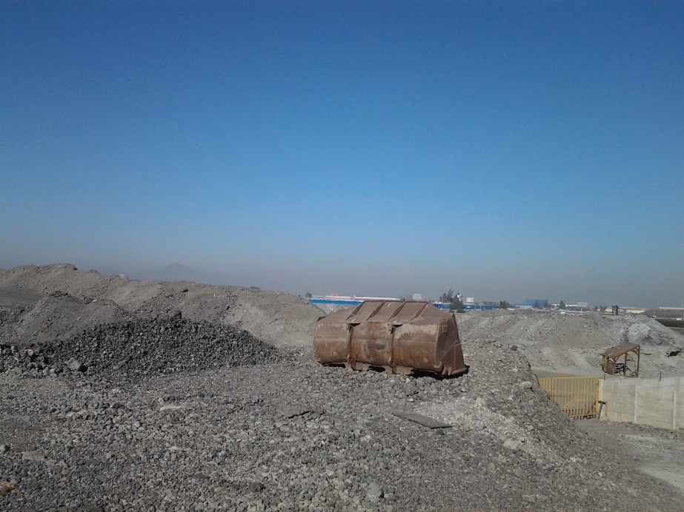 |  |  | 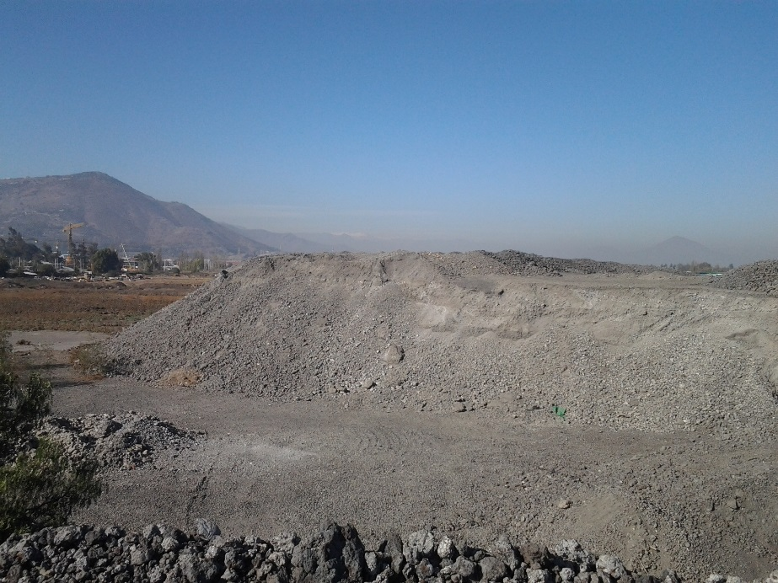
Fotografía 17. | Fecha : 27 de mayo de 2014 |  | Fotografía 18. | Fecha : 27 de mayo de 2014
Coordenadas DATUM WGS84 HUSO 19 | Norte: S/I. | Este: S/I. | Coordenadas DATUM WGS84 HUSO 19 | Norte: S/I. | Este: S/I.
Descripción medio de prueba:  Acopio de escorias sin control de emisiones de material particulado. |  |  | Descripción medio de prueba:  Acopio de escorias sin control de emisiones de material particulado.

OTROS HECHOS.

Otro Hecho N°1
Descripción:
El titular, Empresa de Servicios Técnicos e Industriales Cía. Ltda., no ha regularizado la información en el Sistema de RCA de la Superintendencia del Medio Ambiente, la información relativa a la Resolución de Calificación Ambiental que califica el proyecto “Planta Recuperadora de Metales a partir de Escorias Siderúrgicas”, de acuerdo a la Resolución N°1.518/2013.

Registros
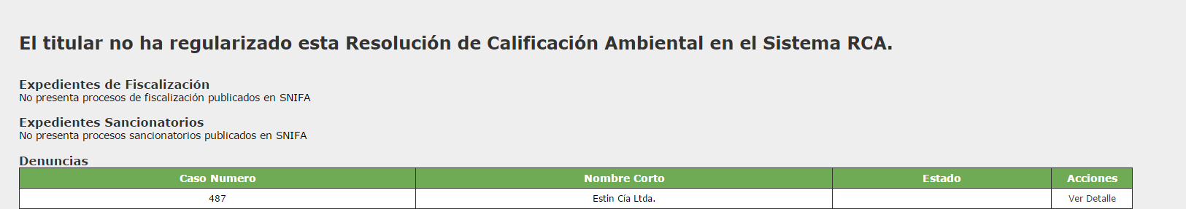

Figura 9.
Descripción de medio de prueba:
Información del Sistema de RCA de la Superintendencia del Medio Ambiente.

Otro Hecho N°2
Descripción:
En la inspección, los fiscalizadores de la SEREMI de Salud RM, realizaron la solicitud de los siguientes antecedentes descritos en el punto 9 del Acta de Inspección Ambiental día 27 de mayo de 2014 (Anexo 3), relativos al manejo de residuos:
- Análisis de Toxicidad aguda y crónica de la escoria.
- Copia de Ingreso de análisis de Test de Lixiviación semestral a la SEREMI de Salud.
- Declaración 5081 por los lodos generados por la planta de tratamiento de aguas servidas y para los polvos del sistema de control de emisiones.
- Autorización de disposición final de residuos no peligrosos.
- Análisis de humedad de los lodos de la Planta de tratamiento de aguas servidas.

Al respecto, se constató que estos antecedentes no fueron remitidos a la SMA por el titular para su análisis.

CONCLUSIONES.

De los resultados de las actividades de fiscalización, de acuerdo a la denuncia remitida por la Municipalidad de Colina, se detectaron los siguientes hallazgos a la RCA N° 44/199 que califica el proyecto “Planta Recuperadora de Metales a partir de Escorias Siderúrgicas”.

N° Hecho constatado | Materia específica objeto de la fiscalización ambiental. | Exigencia asociada | Hallazgos
1 | Descripción del Proyecto | Considerando 3  “La superficie del terreno es de 10.926 m². La planta se distribuirá de la siguiente forma:  Considerando 5.1.12  “Realizar el manejo de materia prima y productos dentro del predio…” | Se constató el aumento de la superficie de acopio de escorias, en un predio vecino ubicado al costado sur de la planta Estín.  En el predio vecino se encuentran acopiados unas 135.000 toneladas de escoria en una superficie de 50.000 m² aproximadamente.
  Dependencia o sección | Superficie ( m²)
  Oficinas administrativas | 60
  Planta recuperadora de metales | 1200
  Zona de acopio | 5866
  Pasillos de seguridad, caminos internos y patios | 3800
2 | Descripción del Proyecto | Considerando 3  “El proyecto consiste en el tratamiento de la escoria siderúrgica, generada por la empresa GERDAU AZA, recuperando los metales presentes en ella…  La materia prima se transportará a través de una retroexcavadora, desde la Zona de Acopio a la tolva alimentación de la línea de producción de la Planta Recuperadora (zonas colindantes). El material alimentado a la tolva es sometido a una primera clasificación de tamaño separando materiales sobre y bajo 10 pulgadas. El material sobre las 10 pulgadas es transportado y alimentado al chancador de mandíbulas y posteriormente harneado por vibración a 7 pulgadas. En esta operación, el material particulado emitido es absorbido por la campana de extracción y retenido por el sistema de filtro de cartuchos compensado con un ventilador centrífugo. El material de bajo tamaño es conducido a través de una correa transportadora a un separador magnético (electroimán) donde se separa el material ferroso del no ferroso.  …Del tratamiento de 100 ton. de materia prima se obtendrían diariamente 15 ton. de material ferroso (Chatarra para rehúso en la fabricación de acero) con retomo a GERDAU AZA S.A. y 85 ton. de árido siderúrgico como subproducto utilizable en el mercado de la construcción de obras viales como pavimento económico y/o estabilizador vial”. | Se constató que la Planta Recuperadora de Metales se encontraba detenida temporalmente por modificaciones en el proceso de recuperación de escoria.  El encargado de la actividad señaló que el contrato con GERDAU AZA terminó en diciembre del 2012 y que no ha ingresado escoria siderúrgica desde octubre del 2012, por lo cual la nueva planta procesará lo acumulado actualmente, primero lo acopiado en el predio vecino, luego lo acumulado en la planta. Además, que el material ferroso obtenido será vendido a China, y el árido siderúrgico vendido a cementeras, lo cual no fue contemplado en la evaluación ambiental.
3 | Manejo de Emisiones Atmosféricas. | Considerando 5.1.9  “Acondicionar la escoria con un porcentaje de humedad máxima de 15% como medida de control, en todas las actividades”.  Considerando 5.1.10  “Realizar procesos húmedos para chancado, transporte, acopio y manejo del material”.  Considerando 5.1.12  “Realizar el manejo de materia prima y productos dentro del predio dentro de un área controlada por un enmallado Raschell de características anti polvo con una altura de 2 metros”.  Considerando 5.2.5  “Mantener los acopios protegidos con carpas plásticas…” | Al momento de la inspección se constató un acopio de 80.000 toneladas en el patio de la empresa y otro de 135.000 toneladas en un predio vecino ubicado al costado.  En ambos sectores los acopios tienen altura de hasta 7 metros, superior al enmallado de 2 metros de la empresa.  Los encargados de la actividad señalaron que los acopios no se humectan.  Por último, no se observaron las capas plásticas, solamente cubierta de malla raschel en el 5% de los acopios.
Otro Hecho N° 1 | -- | -- | El titular, Empresa de Servicios Técnicos e Industriales Cía. Ltda., no ha regularizado la información en el Sistema de RCA de la Superintendencia del Medio Ambiente, la información relativa a la Resolución de Calificación Ambiental que califica el proyecto “Planta Recuperadora de Metales a partir de Escorias Siderúrgicas”, de acuerdo a la Resolución N°1.518/2013.
Otro Hecho N° 2 | -- | -- | El titular no remitió los antecedentes pendientes solicitados en el Acta de Inspección Ambiental.

DOCUMENTACIÓN SOLICITADA Y ENTREGADA.

N° | N° de Hecho asociado | Documento solicitado | Plazo de entrega | Fecha de entrega | Observaciones
1 | 2 | Consolidado de ingreso de escoria desde GERDAU AZA, año 2012. | 27 de mayo de 2014 | 27 de mayo de 2014 | Documento entregado en la inspección.
2 | -- | Autorización de obras de aguas servidas domésticas particular. | 27 de mayo de 2014 | 27 de mayo de 2014 | Documento entregado en la inspección.  Sin Observaciones
3 | -- | Autorización de obras de agua potable particular. | 27 de mayo de 2014 | 27 de mayo de 2014 | Documento entregado en la inspección.  Sin Observaciones
4 | -- | Test TCLP de la escoria siderúrgica año 2011. | 27 de mayo de 2014 | 27 de mayo de 2014 | Documento entregado en la inspección.  Sin Observaciones
5 | -- | Declaración de residuos peligrosos enviada a la SEREMI de Salud, año 2012. | 27 de mayo de 2014 | 27 de mayo de 2014 | Documento entregado en la inspección.  Sin Observaciones
6 | Otro Hecho N° 2 | Análisis de Toxicidad aguda y crónica de la escoria. | 3 de junio de 2014 | -- | El titular no remitió información.
7 | Otro Hecho N° 2 | Copia de Ingreso de análisis de Test de Lixiviación semestral a la SEREMI de Salud. | 3 de junio de 2014 | -- | El titular no remitió información.
8 | Otro Hecho N° 2 | Declaración 5081 por los lodos generados por la planta de tratamiento de aguas servidas y para los polvos del sistema de control de emisiones. | 3 de junio de 2014 | -- | El titular no remitió información.
9 | Otro Hecho N° 2 | Autorización de disposición final de residuos no peligrosos. | 3 de junio de 2014 | -- | El titular no remitió información.
10 | Otro Hecho N° 2 | Análisis de humedad de los lodos de la Planta de tratamiento de aguas servidas. | 3 de junio de 2014 | -- | El titular no remitió información.

ANEXOS.

N° Anexo | Nombre Anexo
1 | ORD N° 207/2013 de la Municipalidad de Colina, de fecha 11 de abril de 2013
2 | FSAFA N° 1 de fecha 27 de agosto de 2013
2 | Acta de Inspección Ambiental día 27 de mayo de 2014
4 | Consolidado mensual de ingreso de escoria desde GERDAU AZA, año 2012.

